Рухани жаңғыру бағдарламасын жүзеге асыру.

«Мың бала» республикалық мәдени-ағартушылық жобасы аясында мектепке дейінгі мекемелер арасында өткен өзге ұлт балаларының мемлекеттік тілде еркін меңгеріп,
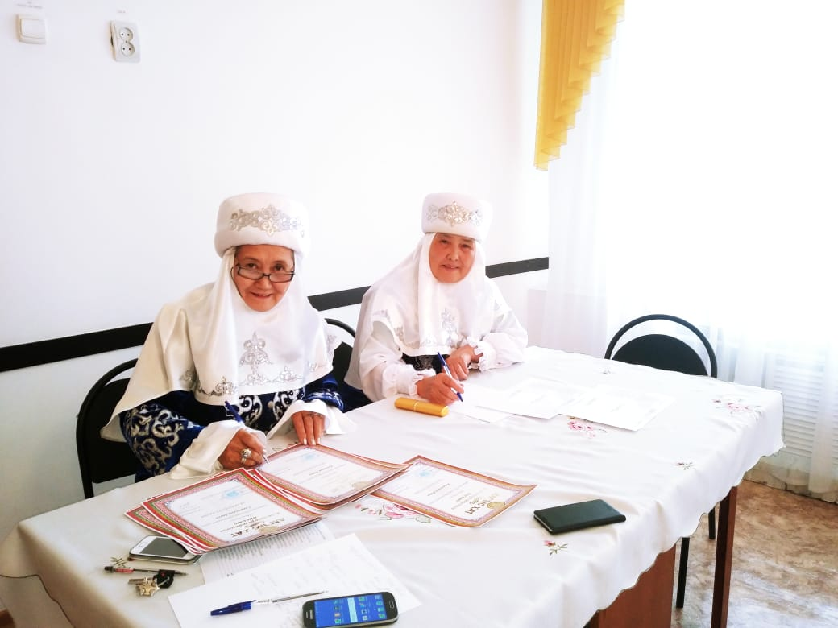
«Тиімді тілдік орта» ойын алаңы» байқауына шәкірттердің қатысуын ұйымдастырған Маржан Ерланқызы тайяуда «Мың бала» республикалық
мәдени-ағартушылық жобасы аяс ында байқауға біздің тәрбиеленушімізді

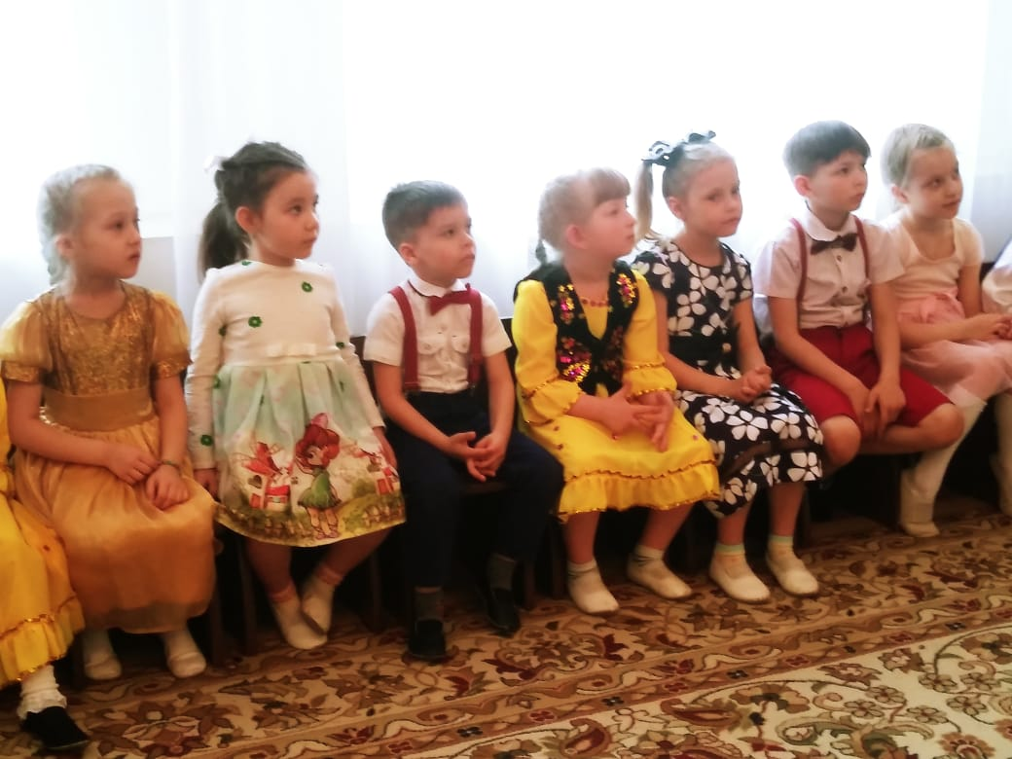
Кира Каменских белсенді қатыстырып бірінші іріктеу бөлімінен өттіп, екінші турында дипломымен марапатталды.
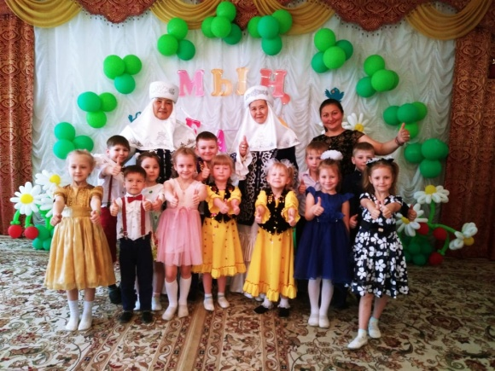
Біз Маржан Ерланқызына зор денсаулық, көп табыс тілейміз. Кираға зор денсаулық, ашық аспан, болашағы мол болсын тілейміз. Жарайсың Кира!!!

